УТВЕРЖДЕН

постановлением
Администрации ЗАТО Северск от _07.04.2025___№__749-па__

АДРЕСНЫЙ ПЛАН
садоводческого некоммерческого товарищества «Альянс»
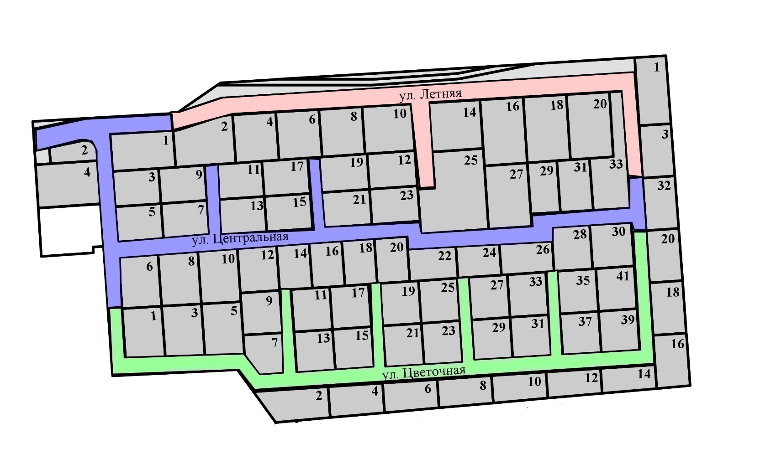

Внутренний номер: 0347415

